Золушка
на новогоднем балу
Новогодний праздник
в подготовительной группе
Действующие лица:
Ведущая, Мачеха, Фея, Дед Мороз - взрослые
Золушка, Принц, посол, Снегурочка, снежинки - дети в костюмах
Дети забегают в зал под фонограмму песни «Кабы не было зимы», обегают вокруг ёлки и встают перед ёлкой
Ведущая. Здравствуйте, гости дорогие!
Новый год стучится в двери,
В Новый год мы в сказку верим.
В Новый год с прекрасной феей
Чудеса приходят в дом.
От души вас поздравляем,
И здоровья всем желаем.
Пусть для каждого счастливым
Будет этот Новый год!
1 ребёнок. Зовётся праздник Новым годом,
Его чудесней в мире нет.
Он с детства всем нам очень дорог.
Он дарит людям счастья свет.
2 ребёнок. К нам в гости ёлочка пришла
И радуется с нами.
Пусть наши гости Новый год
Встречают вместе с нами!
3 ребёнок. Новый год – волшебный праздник,
Столько смеха, столько шума!
Он одел нас всех, проказник,
В карнавальные костюмы.
4 ребёнок. Сверкают яркие наряды,
Причудливые маски.
Сегодня все мы – я и ты –
Герои дивной сказки.
5 ребёнок. Всё готово к представленью,
Всё готово, без сомненья.
Пусть часы пробьют двенадцать,
И начнутся поздравленья!
Исполняется песня «Тик-так»(аудиокассета «Детские песенки «Новогодний подарок2006»), в зал заходит Снегурочка, приносит волшебный шар
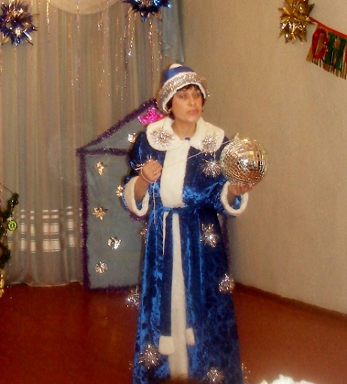

Снегурочка. Из чудного зимнего леса
Пришла к вам на праздник, друзья.
Знайте, что я не принцесса,
Просто Снегурочка я!
Я знаю, что зимой бывают чудеса,
Да, впрочем, как в любое время года,
Не волшебство ли - неба высота,
Не чудо ли - сама природа.
Но я открою вам один секрет:
Волшебник тот, кто в сказку верит,
И в этот радостный волшебный день
Нам сказка обязательно откроет двери.
Я на праздник к вам пришла,
Шар волшебный принесла.
Вы улыбки соберите,
Чудо-шарику пошлите,
Он расскажет сказку нам –
И ребятам, и гостям.
Дети улыбаются, шарик крутится, гаснет свет, направить на шар фонарь.
Свет загорается, перед ёлкой Мачеха с дочками, Золушка спит, опираясь на метлу.
Слышен стук в дверь домика.
Мачеха. Золушка, проснись скорей!
Гости, что ли, у дверей?
Ты ворота отвори, кто стучится, посмотри!
Золушка идёт к домику, приводит королевского посла
Посол. Слушай, люд честной, указ!
Царь издал такой приказ:
«Объявляю бал сегодня,
Бал весёлый, новогодний.
Люди сказочной страны
На балу все быть должны.
Кавалеров и их дам
Ждём на праздник нынче к нам».
Мачеха и дочки радуются
1 Дочка. На балу нам Дед Мороз
Принесёт подарков воз.
2 Дочка. Мы ведь с тобою красивы,
Краше заморских принцесс.
И на балу королевском
Может быть много чудес.
Золушка. Бал… это так прекрасно.
Я тоже поеду во дворец.
Мачеха. Нет! Ведь это праздник – новый год,
А кто же в доме приберёт?
1 Дочка. Ах, как весело, должно быть,
В замке все огни горят…
2 Дочка. С девушками принц танцует,
Он красивый, говорят.
Мачеха. Чтобы на балу блистать,
Чтобы с принцем танцевать,
Золушка должна нас нарядить,
Платья дивные нам сшить.
Час даём тебе всего лишь,
Нам наряды приготовишь.
Золушка. Я платья вышью дивной красоты,
Пришью я к ним оборки и банты.
Мачеха и дочки уходят за ёлку, Золушка зовёт на подмогу снежинок.
Золушка. Снежинки, на подмогу выходите,
Красивых белых ниток принесите!
Выбегают девочки- снежинки.
1 Снежинка. Вот повеял ветерок,
Холодом пахнуло,
Это бабушка Зима рукавом махнула.
Полетели с высоты белые пушинки.
На деревья, на дома сыплются снежинки.
2 Снежинка. Мы снежинки-холодинки,
К вам скорее мы спешим.
Прилетели, закружились,
Танцевать сейчас хотим.
Танец девочек-снежинок под песню «Серебристые снежинки» (аудиокассета «Детские песенки «Новогодний подарок2006»).После танца девочки-снежинки убегают.
Золушка. Платья готовы!
Прибегают Мачеха с дочками, Золушка их наряжает (прикрепляет банты)
Мачеха. Мы с дочурками на бал,
А тебе работу дам:
Чисто в доме приберёшь,
Все дорожки подметёшь,
Постираешь и погладишь,
И крупу переберёшь.
Что бы ещё сделать? (задумывается)
Впрок дровишек напилить,
Жарко печку натопить,
Вкусный ужин приготовить,
Воды с колодца наносить.
А потом можешь посмотреть на бал.
Золушка. Мне можно поехать на бал?
Мачеха. Ты можешь посмотреть. Но только в окно королевского замка. Такую замарашку, как ты, и на порог не пустят. На бал она собралась.
(Мачеха и дочка хихикают, уходят за ёлку)
Золушка. Целый день я всё тружусь,
Мачехи своей боюсь.
Она и сёстры на балу,
Меня ж оставили одну.
Лишь я, Золушка, должна у золы сидеть.
Мне ведь тоже хочется и плясать и петь.
Исполняет песню на мотив песни «Снегурочка» (аудиокассета «Детские песенки» Новый год»:
Мне нужно потрудиться,
Всё чисто подмести.
Покушать приготовить,
И за водой пойти.

Припев: Весь день тружусь, работаю,
Мне отдыхать нельзя.
Всё делаю с охотою,
Люблю порядок я.
Выходит Фея
Фея. Когда весёлые снежинки
Вдруг полетят к земле с небес,
И спрячут улицы, тропинки,
Укроют речку, поле, лес,
Скажу волшебные слова:
« Ну, здравствуй, Золушка,
Помочь тебе пришла!»
Почему ты такая печальная?
Золушка. Здравствуй, крёстная! (обнимаются)
Во дворце сегодня бал,
Мачеха и сёстры там.
Бал уж начинается,
Гости собираются.
Мне же грустно так сегодня,
Слёзы снова катятся.
И на бал на новогодний
Хочется отправиться.
Фея. Милая Золушка, тебе помогу.
Ты обязательно будешь танцевать
На новогоднем балу.
В эту сказочную ночь небывалой красоты
Ты почувствуешь себя принцессой,
Самой лучшей будешь ты.
Вот палочка моя волшебная,
Вся сверкает и блестит,
Тебе на новогодний бал она идти велит.
Гаснет свет, Золушка скидывает халат, осматривает себя

Золушка. Крёстная, какая прелесть,
Благодарна я судьбе.
Фея. Вот туфельки хрустальные,
Их звёзды принесли.
Под платье твоё бальное
Нам лучше не найти.
Запомни, крестница, когда 12 бить начнёт,
Вернуться будешь ты должна,
А волшебство пройдет!
По волшебному пути
Ты во дворец должна пойти.
Музыка сейчас раздастся,
Во дворец попасть удастся!
Звучит волшебная музыка, гаснет свет, Золушка оказывается во дворце
Ведущая. В это время всех гостей
Принц встречает у дверей.
Принц. Чудно, чудно! Бал открыт!
Светом весь дворец горит.
Начинаем светский бал, проходите смело в зал.
Просим, гости, не стесняйтесь,
Веселее улыбайтесь.
Ёлка звёздами цветёт,
Вместе встретим новый год!
Музыканты! Все на месте?
Давайте танцевать все вместе!
Все дети исполняют хоровод «Новый год», (джингл бенс)
Золушка. Ах, ёлочка, свечи. Какой чудный вечер!
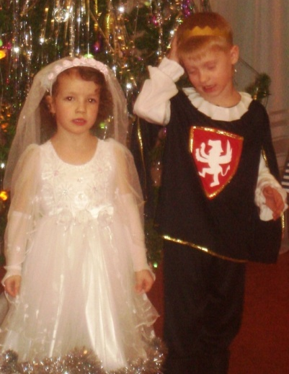

Принц. В эту сказочную ночь небывалой красоты
Ты почувствуешь себя принцессой,
Самая лучшая ты.
Разрешите пригласить вас на вальс, (кланяется).
Все дети исполняют «Вальс» Е. Доги. После танца
садятся на места, остаются Мачеха с дочками, Золушка, принц.
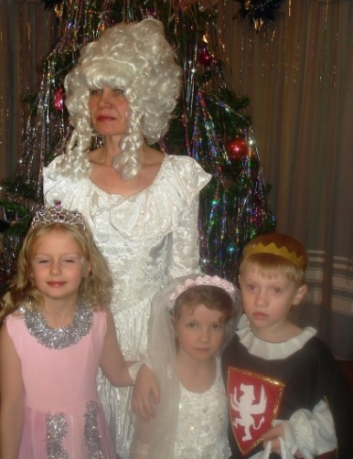

Мачеха. Кто эта прекрасная особа?
Дочки. Мы её не знаем.
Принц. Стрелка движется вперёд,
Скоро, скоро новый год,
Праздник нужно продолжать,
Нужно Дед Мороза звать!
Мы дружно Деда позовём:
«Приди к нам, Дед Мороз, мы ждём!»
Все зовут Деда Мороза, он не идёт
Фея. Знаю я, что Дед Мороз обязательно придёт
Только к тем, кто песню звонкую споёт.
Дети исполняют песню «Налетели белые метели» (музыка и слова М. Еремеевой. //Музыкальный руководитель. - 2007. - №7. - С. 72)
Входит Дед Мороз
Дед Мороз. Здравствуйте! А вот и я!
Звали вы меня, друзья?
Поздравляю с новым годом!
С новогодним хороводом!
Звонкий смех здесь – не помеха!
Пусть смеётся дружно зал.
Кто пять минут провёл без смеха,
Тот даром время потерял!
Фея. Добрый дедушка Мороз!
А поиграй с нами в игру "Угадай-ка"!
Игра «Угадай-ка»:
Дети. Добрый дедушка Мороз,
Посмотри как ты на нас,
Догадайся, Дед Мороз,
Что мы делаем сейчас? (играют на скрипке)
Дед Мороз. Бороду чешете.
Дети. Нет, мы на скрипке играем.
Дети: Добрый дедушка Мороз,
Посмотри как ты на нас,
Догадайся, Дед Мороз,
Что мы делаем сейчас?
(играют на дудочке)
Дед Мороз. Молоко пьете.
Дети. Нет, мы на дудочке играем.
Дети. Добрый дедушка Мороз,
Посмотри как ты на нас,
Догадайся, Дед Мороз,
Что мы делаем сейчас?
(играют на пианино)
Дед Мороз. Крупу перебираете.
Дети. Нет, мы на пианино играем.
Дед Мороз. Ну, ничего, не смог отгадать, зато я вас сейчас заморожу.
Игра «Заморожу» (свободно) Дети убегают на места, остаётся Золушка
Дед Мороз. Что за гостья на балу?
Незнакомая принцесса.
Кто? Откуда? Вот дела…
Золушка. Золушкой зовут меня.
Дед Мороз рассматривает Золушку, хвалит её наряд, не замечая ничего вокруг.
Из-за ёлки выходит Мачеха
Мачеха. Весь вечер на неё смотрела,
Как мне это надоело.
Хвалят все, твердят: «Как дивно!»
Даже слушать мне противно!
По секрету мне сказали, что когда пробьёт 12,
Наша чудная принцесса замарашкой снова станет.
Ну, ничего, я отомщу, волшебный посох украду.
Берёт посох, стучит «1-2-3-ёлка, не гори!», убегает. Елка гаснет
Дед Мороз. Э-э-эй! Постой, ты куда?
Да, дела…(чешет затылок)
Ещё не спел и не сплясал, с гостями я не поиграл.
Ёлка погасила свои огни…
И посох где теперь? Ищи…
Фея. Не печалься, дедушка. Нас выручит твой чудо-снежок. Ты захватил его с собой?
Дед Мороз. Ох, умница, спасибо.
(достаёт резиновый снежок, который включается и выключается от сжатия ладоней)
Он всегда со мной. Сколько раз выручал, лишь только песню спой. В круг скорее все вставайте,
Песню звонче запевайте.
Игра «Снежок»
Дети поют. Скок – скок- скок- скок,
Ты катись, катись, снежок,
Не по пням, не по дорожкам,
А по нашим по ладошкам.
Все ладошки сосчитай, все улыбки собирай,
Чтобы ёлка огоньками рассмеялась вместе с нами.
Раз, два, три, беги!
( под музыку передают снежок друг другу, в конце попадает к Д.М.)
Дед Мороз. Снежок-дружок, не подведи,
Нам сегодня помоги!
Ну-ка, ёлка, встрепенись, ну-ка, ёлка, улыбнись!
Ну-ка, ёлка, раз, два, три, светом радости гори!
Дети повторяют слова, Ёлка зажигает огоньки, дети садятся на места
Дед Мороз. Встречают песней Новый Год,
Встречают пляской Новый Год,
А кто стихи про праздник знает?
Пускай сейчас их прочитает.
Дети читают стихи

Дед Мороз. Новый год стучится в двери
С песней, сказкою, добром.
Каждый нынче в чудо верит,
Ждёт подарков каждый дом.
Становитесь в хоровод,
Ведь сегодня Новый год!
Исп. хоровод «Как нам Дедушка мороз»
Дети поют. (на мелодию «Ах, вы, сени»)
Как нам Дедушка Мороз
Прикатил подарков воз.
Он и пел, и плясал, всем подарки обещал.
А мы дружно голосили и Мороза всё просили:
Покажи подарок мой, а хочу я вот такой.
Дети показывают, что они хотят в подарок, а Дед Мороз отгадывает
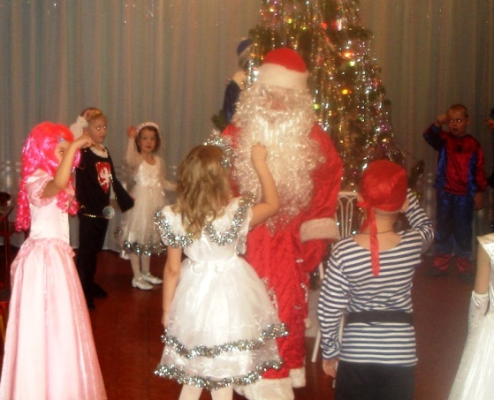

Фея. Дедушка Мороз, а подарки ты принёс?
Дед Мороз. Не забыл вас Дед Мороз
И принёс подарков воз.
Стукну посохом (имитирует) я раз,
И появятся тотчас.
Стукну я и раз, два, три и появятся – смотри!
Что такое? Ох, да… посох - то злая Мачеха утащила. Что же делать?
Фея. Нужно позвать Мачеху, чем-нибудь отвлечь и забрать посох.
Дед Мороз. Мадам, мадам, идите к нам.
Мачеха. ( выглядывая из-за ёлки) Чего надо?
Мадам, мадам, сейчас как дам!
Дед Мороз. Уважаемая Мадам, не хотите ли с нами поиграть?
Мачеха. Хорошо, поиграем, только по моим правилам.
Разбрасывает обрывки бумаги
Нужно чисто здесь прибрать
И бумагу всю собрать.
Аттракцион «Кто скорее соберёт мусор»
Дед Мороз. Уважаемая мадам, отдайте, пожалуйста, мой посох.
Мачеха. Не могу.
Дед Мороз. Почему?
Мачеха. Характер такой.
Раздаётся бой часов
Мачеха. Ура, наконец-то принцесса превратится опять в замарашку!
Золушка. Этот бал я не забуду,
Но покинуть вас должна.
Все прощайте. Ах, ужасно,
Торопиться мне пора.

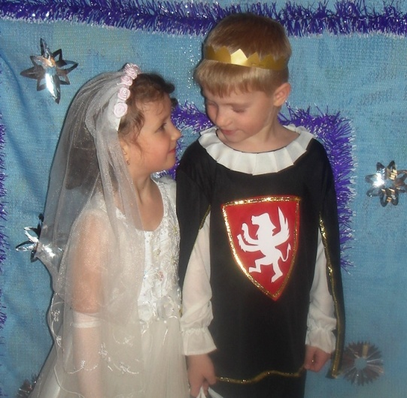

Принц. Но останься ненадолго!
Золушка. Нет, простите, мне нельзя.
Принц. Дед Мороз, ну сделай же что-нибудь!
Фея. Дедушка Мороз, у меня же есть волшебный чудо-шар.
Дед Мороз. Что же ты молчала? Давай его скорей сюда.
Фея подаёт Деду Морозу чудо-шар. Шарик крутится, гаснет свет, направить на шар фонарь.
Дед Мороз. Вертись, волшебный чудо-шар,
Пусть чудеса свершаются,
И все герои в этот час
В добрых превращаются.
Свет загорается, перед ёлкой Мачеха с дочками
1 Дочка. Всем запомнится надолго
Наша праздничная ёлка.
2 Дочка. Был у нас чудесный бал,
Каждый пел и танцевал.
Мачеха. Есть и у меня желание –
Чтобы в этот чудный бал
Добрый, милый Дед Мороз
Вместе с нами станцевал.
отдаёт посох Деду Морозу
Дед Мороз. А не станцевать ли нам?
С вами я готов, мадам.

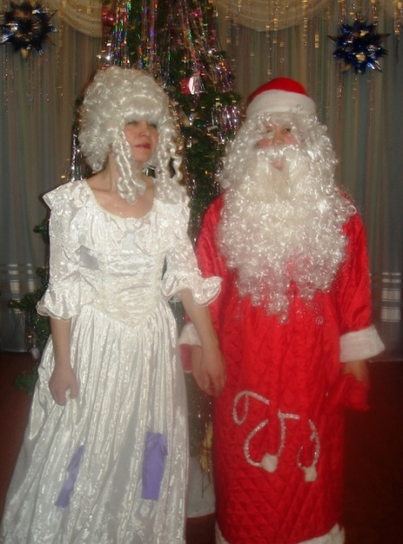

Ведущая. Вот теперь пора бы нам
Пригласить на танец мам и пап.
Мамы, папы, выходите.
Вместе с нами попляшите!
Общий танец «Новогодний хоровод» (аудиокассета «Детские песенки»Новогодний подарок 2006»)
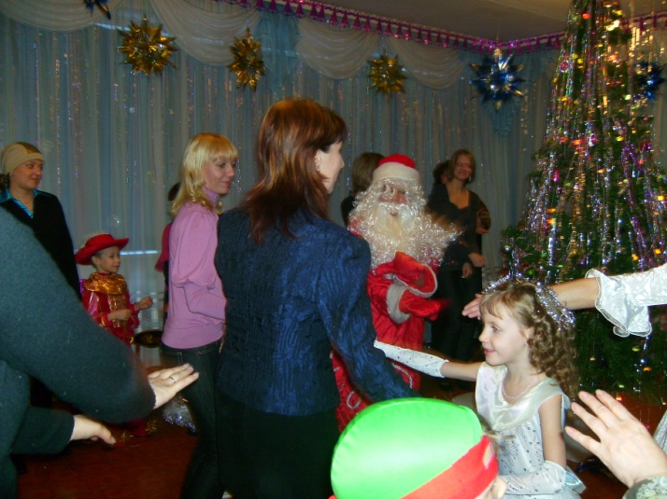

Фея. Дедушка Мороз. Пора раздавать подарки.
Дед Мороз. Стукну посохом я раз,
И появятся тотчас.
Стукну я и раз, два, три и появятся – смотри!
Свет гаснет, под ёлку поставить коробку с подарками. Свет включить.
Раздача подарков
Фея. Окончен бал, и гаснут свечи.
Мы хотим вам пожелать -
Доброты, здоровья и удачи.
С новым годом!
Будем рады видеть вас опять!
Дед Мороз. В гостях мы побывали
Удрузей сердечных,
В чудесной сказке каждый побывал.
Пришла пора сказать: «До новой встречи!»
Окончен Новогодний бал!

